Spielbeschreibungen

Akkusativ-Detektiv  Verfasser: Astrid Kudraß  Verlag: ProLog  Preis: 18 Fr | 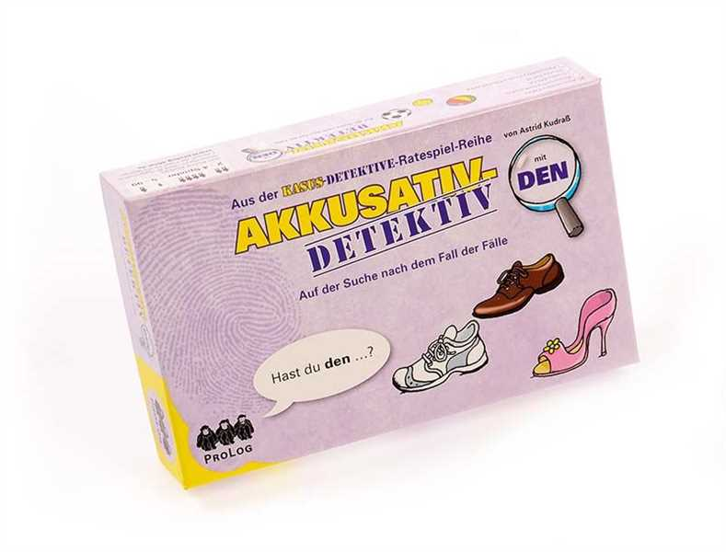
Anzahl Spieler | 2 - 4
Alter | Ab 5 Jahren
Dauer | Kann variiert werden (z.B durch Festlegung einer zu erreichenden Spielkartenanzahl).
Umfang, Grösse und Handhabbarkeit | 18 cm x 11cm → sehr gut Handhabbar
Material | - 32 Spielkarten  - 8 runde Scheiben  - 1 großer Blankowürfel mit Klebeettiketten  - Spielfigur Ganove (mit Stellfuß)  - Spielanleitung
Kategorie (z.B. speziell für Therapie oder als Adaptation einsetzbar?) | - Sprachförderung & -therapie  - Vorschule, Grund-& Förderschule  - DaZ
--> therapeutische Varianten: | Das Spiel ist an sich schon sehr therapeutisch.
Zielgruppe laut Verfasser / sonstige Eignung | Für Kinder die Mühe mit Akkusativ - & Dativverwendungen haben.
Förderbereiche | - Akkusativ - & Dativverwendungen  - Wortschatz  - Artikel  - Merkfähigkeit
Aufwand, Vorbereitung | - Runde Scheiben offen in einer Kreisformation auslegen  - Spielkarten verdeckt als Stapel in die Kreismitte legen  - Ganove ebenfalls in die Kreismitte  - Würfel bereitlegen  (Alle Bildmotive sollten vor Spielbeginn in ihrer Benennung besprochen werden → siehe Wortlisten)
Normaler Spielablauf und Varianten | Spieler 1 zieht eine Spielkarte (hält sie so, dass Spieler 2 nur die Rückseite mit dem Symbol sieht). Auf einer der zum Kreis ausgelegten Scheiben ist mittig dasselbe Symbol abgebildet. Spieler 2 soll erraten welches Bild Spieler 1 auf seiner Spielkarte hat → Würfelt, wie oft er raten darf. Er fragt dann mit der Kasus entsprechenden Frageform. Wenn er richtig getippt hat, erhählt er die Karte. Spielfigur „Ganove“ bekommt die „ungelösten Fälle“(nicht erratene Karten). Das Würfelsymbol bedeutet, dass der Spieler die Karte direkt bekommt, ohne fragen stellen zu müssen. Wer die meisten Fälle gelöst hat, ist der Superdetektiv und hat somit gewonnen.
Qualität der Anleitung | Ausführliche Anleitung, in der auch Tipps und Wortlisten enthalten sind.
Hinweise zur Qualität | Gute Qualität; u.a Stabile Kärtchen
Optische Gestaltung | Die Kärtchen mit den Symbolen & Motiven sind schön gestaltet.
Übungsintensität im Verhältnis zur Spieldauer | Angemessen, da man dieses Spiel beliebig lang spielen kann.
Spassfaktor | Auf der Suche nach dem Fall der Fälle: Dank detektivischem Gespür kann die eigentlich trockene Akkusativ- Übung spielerisch gelernt werden, wobei auch ein grosser Spassfaktor vorhanden ist.
Im Kontext Schweizerdeutsch verwendbar? | Nein, da die Satzstruktur im Schweizerdeutsch anders ist.
bei Praktikerinnen nachgefragt? | Ja, häufige Nachfrage
Votum zu Preis - Leistung | Angemessener Preis
Das sagt der Verlag: | Häufig bilden Kinder die falsche Kasusform, da sie bereits die korrekte Genuszuordnung nicht sicher anwenden können. Deshalb sollten mit diesen Kindern im Vorfeld entsprechende Übungen der Artikel-Nomen-Zuordnung durchgeführt werden.
Zusammenfassung wichtigster Schlagwörter zum Material (für Schlagwortsuche) | - 32 Spielkarten  - 8 runde Scheiben  - 1 großer Würfel  - Spielfigur Ganovo
Unser zusammenfassendes Votum: | Ein sehr sinnvolles, unterhaltsames Spiel, welches die Akkusativ Anwendung sehr spielerisch fördert und trainiert.
Zusätzliche Bemerkungen | Es sind gute Tipps und Hinweise in der Anleitung enthalten. Ausserdem werden in einem Überblick die 5 erhältlichen Kasus-Detektiv Spiele vorgestellt (inkl. Wortlisten).
Datum, textverantwortlich | 17.11.2014 , Melanie Hauser

